Муниципальное Автономное Общеобразовательное Учреждение «СОШ №35»
г. Стерлитамак Республики Башкортостан

Интегрированный урок математики в 5 классе
(математика и история культуры Республики Башкортостан)
«ДЕСЯТИЧНЫЕДРОБИ НА СТРАНИЦАХ БАШКИРИИ»

Автор:
Вагапова Лилия Маратовна
учитель математики

Стерлитамак
2026
Сценарий интегрированного урока математики в 5 классе (математика и история культуры Республики Башкортостан) «ДЕСЯТИЧНЫЕДРОБИ НА СТРАНИЦАХ БАШКИРИИ»

Тема: Десятичные дроби на страницах Башкирии

Тип урока: Открытие новых знаний

Цель урока: Ознакомить учащихся с десятичными дробями; формировать навыки чтения и записи десятичных дробей, умение представлять обыкновенные дроби в виде десятичных, знакомство с данными о родном крае, формировать чувство любви и привязанности к природным и культурным ценностям родного края.

Задачи:
Образовательные: Формировать представление о десятичных дробях, изучить алгоритм записи десятичных дробей, научить читать и записывать десятичные дроби, заменять обыкновенную дробь десятичной, знакомиться с интересными фактами о Республике Башкортостан, формировать представлений о истории, культуре и традициях малой родины.
Развивающие: Развивать внимание; познавательную активность, математическую речь, способствовать развитию логического мышления, умению оценивать свою работу, развитие познавательного интереса к изучению истории и культуры родного края, истории Республики Башкотостан.
Воспитательные: Прививать аккуратность при записи чисел, интерес к математике, чувство любви и привязанности к природным и культурным ценностям родного края.
Оборудование: Учебник «Математика 5» Виленкин Н.Я. и др, мультимедийный проектор, презентация, колонка Алиса.

№ | Этап урока | Деятельность учителя | Деятельность учащегося | Результат, УУД
1 | - Организационный момент.  Цель: Проверить готовность  учащихся к уроку, включение в деловой ритм, эмоциональный настрой на урок  Задачи: включаются в учебную деятельность на личностно значимом уровне.  Методы: словесный  Оценивание/формы контроля  Обобщать полученную информацию, проводить аналогии и делать выводы | Приветствие учащихся.  Играет мелодия курая, учитель в нагруднике и башкирском национальном головном уборе зачитывает отрывок из стихотворения М. Карима:  Взгляни на глобус:  Вот он – шар земной,  На нем Башкирия  С березовый листок величиной…  Пускай на глобусе ты кажешься листком,  Горячим занесенным ветерком, -  Башкирия моя! Твой сын простой,  Я восхищен твоею широтой… (М. Карим).  -Ребята, какой музыкальный инструмент вы сейчас услышали? Отрывок из какого стихотворения был прочитан? Какие украшения на мне вы видите? Как вы думаете, о чем мы с вами сегодня будем говорить? (о Республике Башкортостан)  - Верно, мы будем говорить о нашей любимой и самой красивой родине – о нашем родном крае.  - Сегодня мы проведем необычный урок, он посвящен дню Республике Башкортостан. Урок поможет нам больше узнать о нашей родине, а десятичные дроби, которые мы сегодня изучим, нам в этом помогут.  Учитель проводит краткий экскурс о Республике, напоминает, чем славится край:  Башкортостан – это край с неповторимым природным ландшафтом, историческими памятниками, многонациональным населением и многовековыми культурными традициями.  Природа наша многокрасочна и щедра. На долю Башкортостана приходится 1/3 липовых лесов России. С ними связана слава башкирского меда.  По Башкирской земле текут 600 рек. Самая большая из них Агидель. Агидель для Башкортостана то же, что Волга для России, Днепр для Украины.  Впечатляют природные достопримечательности Башкортостана: около 300 карстовых пещер, крупнейшая из которых – знаменитая пещера Шульган – Таш.  Башкортостан является одним из ведущих индустриальных и сельскохозяйственных регионов Российской Федерации. Республика - центр химической промышленности и машиностроения.  Ведущими отраслями специализации являются топливная промышленность, химия и нефтехимия, электроэнергетика, металлургия, машиностроение, сельскохозяйственная, легкая и пищевая промышленности.  За последние два десятка лет республика самостоятельно вывела свои лучшие курорты на современный уровень технологий оздоровления и лечения. «Красноусольский» и «Янгантау» теперь известны всей стране. | Приветствуют учителя  Обеспечиваю организацию своей учебной деятельности, эмоциональный настрой на урок.  В учебной | Регулятивные:  Обеспечение организации учебной деятельности. Прогнозирование своей деятельности  Личностные: формирование внутренней позиции обучающегося на уровне положительного отношения к обучающимся, самоопределение  Коммуникативные: Планирование учебного сотрудничества с учителем и сверстниками.  Умение слушать и вступать в диалог  Познавательные: Осознанное и произвольное построение речевого высказывания
2 | Актуализация  Цель: Актуализация опорных  знаний учащихся  Задачи: актуализировать знания о разрядных единицах натурального числа,  об обыкновенных дробях, включаются в процесс целеполагания  Методы: логический метод познания, наглядный  Оценивание/формы контроля  Фронтальный опрос | Повторение прошлого материала, актуализация знаний.  Задание 1: Когда проводили перепись населения Башкирии в 2010 году, оказалось, что на каждые 100 человек приходится по 36 человек русской национальности, 30- башкир, 25-татар, 3 - чувашской национальности, 3-марийской национальности, 1-украинской национальности, 2-остальной. Запишите в дробях, какую часть от 100 человек составляет каждая национальность? | Выполняют устно и письменно вычисления  Работают в парах на карточках | Р.- Выделение и осознание того, что уже пройдено.  Л. самоопределение  К. Умение слушать и вступать в диалог  П.Рефлексия способов и условий действия, контроль и оценка процесса и результатов деятельности
  Национальности | Обыкновенная дробь
  русских | $$\frac{36}{100}$$
  башкир | $$\frac{30}{100}$$
  татар | $$\frac{25}{100}$$
  чувашской национальности | $$\frac{3}{100}$$
  марийцев | $$\frac{3}{100}$$
  украинцев | $$\frac{1}{100}$$
  остальных национальностей | $$\frac{2}{100}$$
3 | - Изучение нового материала.  Цель: создать условия для получения и осознания новой учебной информации по данной теме, способствовать осмыслению связей нового материала и жизненных ситуаций Методы: объяснительно-иллюстративный,  наглядный,  проблемный  оценивание/форма контроля  устный опрос | Ребята, оказывается, есть еще более удобная запись обыкновенных дробей - это десятичная запись числа. Ее придумал в XVI веке (1585 г.) нидерландский математик Симон Стевин (слайд).  Посмотрим запись десятичных дробей на примере этих данных.  - Сегодня на уроке мы будем учиться читать и записывать дробные числа по-новому. Запишите тему урока “Десятичные дроби на страницах Башкирии”(слайд).  - Какова цель нашего урока? (узнать, как можно по-другому записать дробные числа, научиться читать и записывать десятичные дроби, отмечать их на координатной прямой)  Задание:  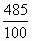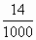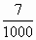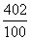  - Прочитайте дроби.  - Что интересного заметили? (У всех дробей в знаменателе единица и нули)  - На какие две группы их можно разделить? (Правильные и неправильные)  -Назовите неправильные дроби и выделите у них целую часть.  Организация учащихся по принятию познавательной задачи:  -Рассмотрим внимательно эту таблицу, вместе заполним количество нулей в знаменателе и количество цифр после запятой. Какой можем сделать вывод?  Изучение записи десятичных дробей:  Числа со знаменателем 10, 100, 1000 и т.д. условились записывать без знаменателя. Такое число можно представить в виде десятичной дроби. Для того, чтобы записать и прочитать десятичную дробь сначала пишут целую часть, а потом числитель дробной части. Целую часть отделяют от дробной части запятой. При этом количество нулей в знаменателе совпадает с количеством цифр после запятой.В записи таких дробей стали использовать новые разряды, располагая их правее разряда единиц. В них указывают количество долей единицы – десятых, сотых, тысячных и тд.  Работа с учебником. Рассмотрите правило.  -Чтобы записать число в виде десятичной дроби нужно:  Работа с алгоритмом  1.Записать целую часть (она может быть равна нулю), ставим запятую.  2.После запятой поставим столько точек, сколько нулей в знаменателе дробной части  3.С последней точки записываем числитель, начиная с последнего знака  4.В пустые места записываем нули.  Разбор чтения десятичных дробей. | У всех дробей в знаменателе единица и нули  Правильные и неправильные  По возникшей проблеме высказывают свои предложения по записи числа  Записывают тему урока, ставят цели урока  Отвечают на вопросы учителя  Читают получившиеся дроби, называют число единиц каждого разряда.  количество нулей совпадает с количеством цифр после запятой  выбирают верный вариант  Следят за алгоритмом | Р. Постановка цели учебной задачи, синтез.  Волевая саморегуляция в ситуации затруднения.  Л. Смыслообразование  К. Умение с достаточной полнотой и точностью выражать свои мысли, слушать и вступать в диалог  П.Поиск и выделение необходимой информации
  Национальности | Обыкновенная дробь | Десятичная запись числа
  русских | $$\frac{36}{100}$$ | 0,36
  башкир | $$\frac{30}{100}$$ | 0,3
  татар | $$\frac{25}{100}$$ | 0,25
  чувашской национальности | $$\frac{3}{100}$$ | 0,03
  марийцев | $$\frac{3}{100}$$ | 0,03
  украинцев | $$\frac{1}{100}$$ | 0,01
  остальных национальностей | $$\frac{2}{100}$$ | 0,02
  Дробное число | Количество нулей в знаменателе | Десятичная дробь | Количество цифр после запятой
  $$\frac{6}{10}$$ | 1 | 0,6 | 1
  $$\frac{403}{100}=4\frac{3}{100}$$ | 2 | 4,03 | 2
  $$\frac{115}{1000}$$ | 3 | 0,115 | 3
  $$\frac{2008}{1000}=2\frac{8}{1000}$$ | 3 | 2,008 | 3
  $$\frac{37}{10000}$$ | 4 | 0,0037 | 4
  $$\frac{35216}{100000}$$ | 5 | 0,35216 | 5
4 | Физкультминутка  Цель: Сменить деятельность, обеспечить эмоциональную разгрузку учащихся. | Физкультминутка. Прежде чем продолжить работу, давайте немного поиграем.  Игра: Ученики держат бумажные плакаты с написанными на них цифрами и запятой. Пока играет музыка, дети меняются местами (или меняют плакаты местами). Как только музыка остановилась, дети должны остановиться и прочитать получившуюся десятичную дробь. Например, | Играют под музыку, называют десятичные дроби
  5 | , | 6 | 3 | 9 | 2
5 | Закрепление учебного материала  Цель: способствовать формированию практических навыков учащихся  Задачи: применить полученные знания в измененной ситуации  Методы: практический, эмпирический  Оценивание/формы контроля  -Оценивать свою работу ,  - фронтальный опрос  - письменный опрос | Учитель просит ИИ «Алису» найти данные о площади городов Башкирии и показать данные на экране. Далее учащиеся по этим данным по очереди зачитывают площадь городов Башкирии. Учатся правильно называть десятичные дроби.  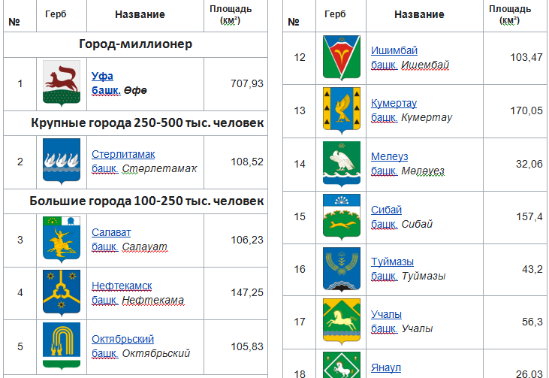  Задание: Выпишите из таблицы 5 последних чисел. Переводим их в обыкновенные дроби.  Учитель использует данные из виртуальной энциклопедии «Википедия», выдает тест на экране:  «Башкортостан расположен в южной части Уральских гор на границе Европы и Азии. Площадь РБ 143$\frac{6}{10}$тыс. км² , что составляет $\frac{8}{10}$% общей площади РФ. Протяженность территории с севера на юг 550 км, с запада на восток более 430 км. В республике проживает 4$\frac{13}{1000}$млн. человек (2$\frac{7}{10}$% населения РФ). Плотность населения составляет 28$\frac{8}{100}$чел./км². Городское население — 62$\frac{62}{100}$% , 30$\frac{30}{100}$% населения проживает в столице республики, городе Уфе».  Задание: Запишите обыкновенные дроби в виде десятичных дробей. Прочитаем, что получилось:  Башкортостан расположен в южной части Уральских гор на границе Европы и Азии. Площадь РБ 143,6 тыс. км², что составляем 0,8% общей площади РФ. Протяженность территории с севера на юг 550 км, с запада на восток более 430 км. В республике проживает 4, 013 млн. человек (2,7% населения РФ). Плотность населения составляет 28,08 чел./км². Городское население — 62,83% , 30,24 % населения проживает в столице республики, городе Уфе.  Далее учащиеся вместе с учителем делают вывод, что запись текста стала меньше и удобнее, потому что в записи использовали десятичные дроби вместо обыкновенных.  -Десятичные дроби, также как и обыкновенные, изображают точками на координатной прямой.  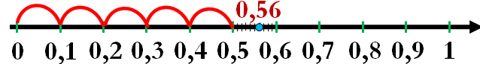  Задание: На координатной прямой обозначены длины рек Башкирии. Выпишите длины обозначенных рек.  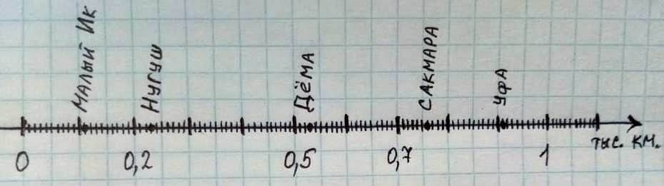  Малый Ик - ? тысяч км  Нугуш – ?  Дема – ?  Сакмара – ?  Уфа – ?  Решение:  Малый Ик – 0,11 тысяч км  Нугуш – 0,23 тысяч км  Дема – 0,53 тысяч км  Сакмара – 0,76 тысяч км  Уфа – 0,91 тысяч км  -Обменяйтесь тетрадями, проверьте друг у друга задание. | Выполняют задание, проверяют ответы  Читают числа из таблицы  Решение:  143$\frac{6}{10}$=143,6  $\frac{8}{10}$=0,8  4$\frac{13}{1000}$=4, 013  2$\frac{7}{10}$=2,7  28$\frac{8}{100}$=28,08  62$\frac{83}{100}$=62,83  30$\frac{24}{100}$=30,24  Учащиеся отмечают, что второй вариант имеет более компактную запись, более удобен.  Проверяют в парах друг друга | Р. Оценка-осознание уровня и качества усвоения; контроль  Л. Нравственно-этическая ориентация  К. Умение слушать и вступать в диалог  П. Планирование своей деятельности для решения поставленной задачи, контроль полученного результата, коррекция полученного результата, саморегуляция
6 | Самостоятельная работа | Задание: На XXXII летних Олимпийских играх в Токио спортсменка из Башкирии Гульназ Губайдуллина установила мировой рекорд в пятиборье в плавании: на дистанции 200м проплыла за 2мин 7,32с. Другая спортсменка, занявшая третье место, имела результат на две сотых секунды хуже. Какой результат показала спортсменка, занявшая 3 место?  Задание: Представить число 8,56 в виде суммы разрядных слагаемых.  Решение:  8,56 = 8 $\frac{56}{100}$ = 8 + $\frac{5}{10}$ + $\frac{3}{100}$ = 8 + 0,5 + 0,6 | Выполняют самостоятельную работу на карточках
7 | - Информация о домашнем задании  - Цели и задачи:  - -Обеспечить понимания детьми цели, содержания и способов выполнения домашнего задания.  - -закрепить и углубить теоретические знания; -  - –развивать творческие способности , -прививать интерес к математике  - методы: практический, частично-поисковый | Учитель задает задание на дом  № 6.13, 6.25, 6.26 | Записывают домашнее задание
8 | - Итог урока, рефлексия  Цели и задачи способствовать формированию умения производить рефлексию своей деятельности - подвести итоги по изучению материала.  - Метод: словесный | Учитель предлагает проанализировать и оценить учащимся свои знания. После этого выставляет отметки учащимся.  - Какую обыкновенную дробь можно заменить десятичной?  - Как называют число, записанное перед запятой?  - Как называют число, записанное после запятой?  - Как определить, сколько знаков должно быть после запятой?  - Сколько знаков будет после запятой, если знаменатель 10, 100, 1000, 10000?  НА УРОКЕ  Я узнал…  Я научился…  Мне понравилось…  Я затруднялся…  Моё настроение… | Определяют уровень достижений своих результатов | Р.Оценка промежуточных результатов и саморегуляция для повышения мотивации учебной деятельности  Л. Нравственно-этическая ориентация  К. Излагать свое мнение с возможной полнотой и точностью  П. Рефлексия способ и условий действия, контроль и оценка процессов результата деятельности, адекватное понимание причин успеха и неуспеха.

Список литературы:

1. Виленкин Н.Я. Математика, 5 класс. Просвещение, 2023 г.
2. Поташник М.М. , Левит М. В. Как подготовить и провести открытый урок (современная технология). Методическое пособие. – М.: Педагогическое общество России, 2003. – 112с.
3. Преподавание математики в 6 классе по системе МПИ (математик, психология, интеллект). Пособие для учителей / Под редакцией Ю. Ф. Фоминых. – Пермь: Комитет по образованию и науке, 1998. –90 с.
4. Фридман Л.М. Изучаем математику: Кн. для учащихся 5-6 кл. общеобразоват. учреждений. – М.: Просвещение, 1995. – 225с
5. Интернет- источники: http://www.zavuch.ru/methodlib/198/37489/
http://www.openclass.ru/lessons/122968
http://karmanform.ucoz.ru/load/2-1-0-385

